ОБЗОР ВТОРИЧНОГО РЫНКА ЖИЛОЙ НЕДВИЖИМОСТИ Г. ТЮМЕНИ ЗА ОКТЯБРЬ 2018 Г.
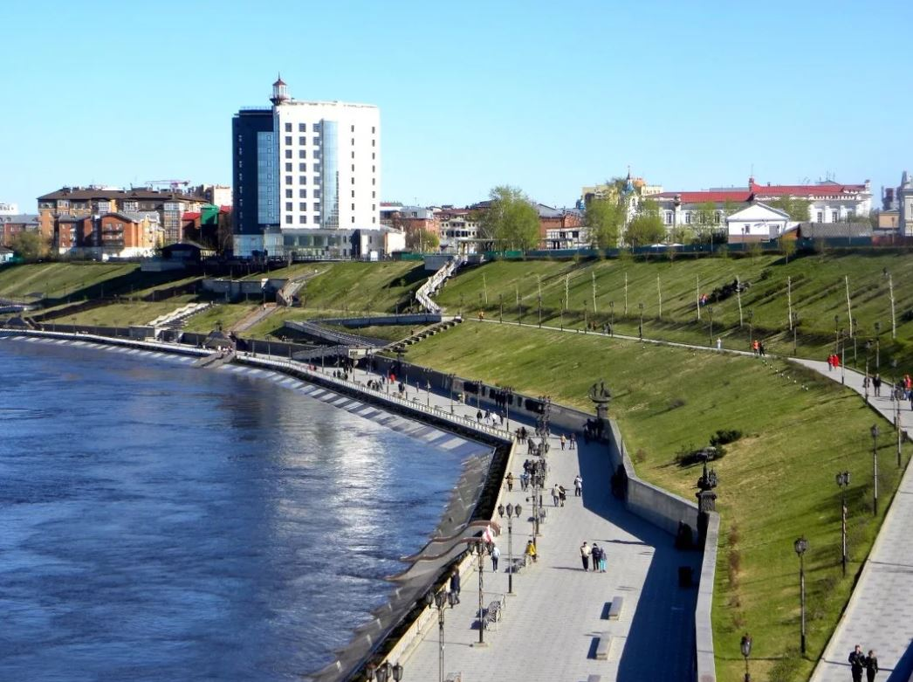

ОСНОВНЫЕ ВЫВОДЫ
- Наибольшим спросом у покупателей в октябре пользовались квартиры в районах Тюменский мкр (наибольший спрос на 1-комнатные квартиры); Центр: КПД (1,2-комнатные квартиры); МЖК (1,2-комнатные квартиры).; Мыс, Тарманы, Матмасы (1,2-комнатные квартиры); Дом обороны (1,2-комнатные). Наблюдается рост спроса в районах Тюменский мкр и Центр: КПД.
- Удельная цена предложения составила в октябре 61910 руб. за кв. м (рост на 0,64%), удельная цена продаж - 55590 руб. за кв. м
- По сравнению с октябрем прошлого года удельная цена предложения увеличилась на 3048 руб./кв. м (5,18%)
- Объем предложения за месяц уменьшился на 9 квартир и составляет 13679 объектов
- Средний предпродажный торг в октябре составил 3,03%
- Средний срок экспозиции проданных в октябре квартир составил 12 мес. (4,1 мес. к уровню прошлого года)

Анализ предложения на вторичном рынке г. Тюмени за октябрь 2018г.
Предложение вторичного рынка жилой недвижимости составило 13679 квартир (исключая квартиры за чертой города и другие типы: пансионаты, общежития, коммунальные квартиры, а также малоэтажное строительство).
По сравнению с прошлым месяцем предложение уменьшилось на 9 квартир (-0,07%). По сравнению с октябрем 2017г. предложение снизилось на 19,81% (3379 квартир).

Источник: база компании «Этажи», 2018 г.

Рис. 1.1. Структура предложения по размерам квартир

В структуре предложения вторичного рынка за последний месяц не произошло существенных изменений.
На вторичном рынке превалировали 1-комнатные квартиры, их объем предложения составил 4742 квартир (34,7%). Объем предложения 2-комнатных квартир составил 4355 объектов (31,8% вторичного рынка). Доля 3-комнатных квартир составила 26,8% вторичного рынка (3666 квартир). Объем предложения многокомнатных квартир составляет 916 квартиры (6,7%).
Наибольшее предложение на вторичном рынке сосредоточено в районе Тюменский мкр – 8,20% (1122 квартиры), в районе Центр: Драмтеатр – 7,20% (предложение составило 985 объектов) и в районе Центр: КПД – 6,85% (937 квартиры в предложении).

Источник: база компании «Этажи», 2018 г.

Рис. 1.2. Структура предложения по районам

Анализ ценовой ситуации на вторичном рынке г. Тюмени за октябрь 2018г.
Удельная цена предложения в октябре 2018г. составила 61910 руб./кв. м, наблюдается рост на 392 рубль (по сравнению с прошлым месяцем) – 0,64%. За последний год (по сравнению с октябрем 2017 г.) удельная цена предложения выросла на 3048 руб. за квадратный метр (5,18%).

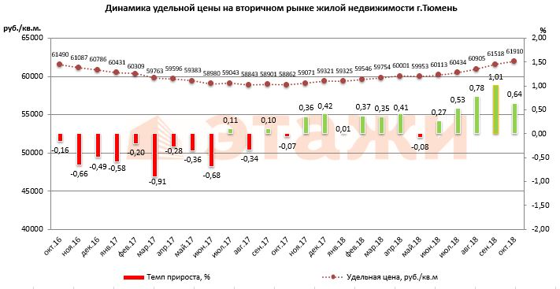

Источник: база компании «Этажи», 2018 г.

Рис. 2.1. Динамика удельной цены предложения

Удельная цена 1-комнатных квартир составила 65641 рублей за квадратный метр, это на 0,77% больше, чем в прошлом месяце (в денежном эквиваленте это 500 руб.). Удельная цена 2-комнатных квартир составила 62388 руб./кв. м (рост на 479 руб. – 0,77%). 3-комнатные квартиры в октябре имели удельную цену 60531 руб./кв. м (рост на 631 рублей – 1,05%).
Удельная цена многокомнатных квартир понизилась на 570 руб. (-0,97%) и составила 58074 рублей за квадратный метр.

Источник: база компании «Этажи», 2018 г.

Рис. 2.2. Удельная цена по размерам квартир

В октябре 2018 лидером по величине удельной цены за кв. м. на вторичном рынке Тюмени по-прежнему остается район Ожогина. В октябре 2018 г., удельная цена которого составила 89373 руб. за квадратный метр, однако, объем предложения в данном районе достаточно мал – всего 19 квартир.
Следующим по величине удельной цены идет Европейский мкр. (83378 руб./кв. м, 151 квартира в предложении) и Центр: исторический (80726 руб./кв. м при 646 квартир в предложении).
Наибольшее снижение цены зафиксировано в районе Заречный (- 13,5%), наибольший рост – в районе Бабарынка. (6,32%)
39 из 50 рассматриваемых районов (78%) имеют среднюю цену квадратного метра ниже, чем в среднем по рынку.

Источник: база компании «Этажи», 2018 г.

Рис. 2.3. Удельная цена по районам

Анализ продаж на вторичном рынке г. Тюмени за октябрь 2018 г.
В структуре продаж октября в пользу 1-комнатных квартир сделали свой выбор 46,9% покупателей.
Доля продаж 2-комнатных квартир составила 35,2%, 3-комнатных – 15,3%. Многокомнатные квартиры предпочли 2,6% покупателей.
Удельная цена продажи вторичного жилья в октябре составила 55590 руб. за квадратный метр.
Средняя площадь проданных в октябре квартир на вторичном рынке уменьшилась на 0,5 кв. м и составила 53,1 кв. м (в прошлом месяце 53,6 кв. м, в октябре 2017 года – 51,4 кв. м).
Средний срок экспозиции проданных в октябре квартир составил 12 мес. – наблюдается увеличение срока на 0,4 мес. по сравнению с прошлым месяцем и рост на 4,1 мес. по сравнению с уровнем прошлого года.
Средняя полная цена продажи на вторичном рынке составила 2 млн. 895 тыс. рублей (рост на 51 тыс. рублей по сравнению с прошлым месяцем).

Источник: база компании «Этажи», 2018 г.

Рис. 3.1. Структура продаж по размерам квартир

Приложение 1. Числовая пространственно-параметрическая модель вторичного рынка г. Тюмени за октябрь 2018 г.

Номер столбца | Показатель
1 | Объем выборки, шт.
2 | Средняя цена, тыс. руб.
3 | СКО, тыс. руб.
4 | Погрешность, тыс. руб.
5 | Погрешность, %
6 | Минимум, тыс. руб.
7 | Максимум, тыс. руб.
8 | Медиана, тыс. руб.
9 | Средняя площадь, кв. м
10 | СКО, кв. м
11 | Погрешность, кв. м
12 | Погрешность, %
13 | Минимум, кв. м
14 | Максимум, кв. м
15 | Медиана, кв. м
16 | Средневзвешенная, руб./кв. м
17 | СКО, руб./кв. м
18 | Погрешность, руб./кв. м
19 | Погрешность, %
20 | Минимум, руб./кв. м
21 | Максимум, руб./кв. м
22 | Медиана, руб./кв. м

Кол-во комнт | Тип домостроения | 1 | 2 | 3 | 4 | 5 | 6 | 7 | 8 | 9 | 10 | 11 | 12 | 13 | 14 | 15 | 16 | 17 | 18 | 19 | 20 | 21 | 22
все | все | 89 | 2311 | 653 | 139 | 6,0 | 1200 | 4650 | 2096 | 40,4 | 10 | 2,1 | 5,3 | 24 | 62 | 39 | 57241 | 17813 | 3798 | 6,6 | 32787 | 108747 | 59621
 | кирпичное | 4355 | 3663 | 1458 | 44 | 1,2 | 1200 | 14000 | 3390 | 58,7 | 14 | 0,4 | 0,7 | 31 | 150 | 56 | 62388 | 13755 | 417 | 0,7 | 25263 | 175000 | 58929
 | монолитное | 2254 | 3766 | 1644 | 69 | 1,8 | 1200 | 14000 | 3500 | 59,3 | 16 | 0,7 | 1,1 | 31 | 142 | 56 | 63482 | 14615 | 616 | 1,0 | 25263 | 175000 | 59731
 | панельное | 809 | 4130 | 1507 | 106 | 2,6 | 1850 | 13400 | 3850 | 61,4 | 13 | 0,9 | 1,5 | 34 | 150 | 58 | 67319 | 15148 | 1066 | 1,6 | 33218 | 137255 | 64286
 | блочное | 1240 | 3178 | 784 | 45 | 1,4 | 1600 | 6500 | 3100 | 56 | 10 | 0,6 | 1,0 | 34 | 100 | 53 | 56787 | 8544 | 485 | 0,9 | 32241 | 103093 | 55629
1-комн | все | 52 | 3455 | 1202 | 337 | 9,7 | 1850 | 7000 | 3000 | 56,1 | 6 | 1,7 | 3,0 | 45 | 67 | 55 | 61585 | 16931 | 4742 | 7,7 | 40512 | 112903 | 55292
 | кирпичное | 3666 | 4963 | 2732 | 90 | 1,8 | 1590 | 70000 | 4230 | 82 | 24 | 0,8 | 1,0 | 35 | 235 | 77 | 60531 | 16660 | 550 | 0,9 | 26500 | 437500 | 55051
 | монолитное | 1986 | 5384 | 3304 | 148 | 2,8 | 1590 | 70000 | 4600 | 84,7 | 28 | 1,3 | 1,5 | 35 | 228 | 80 | 63564 | 18684 | 839 | 1,3 | 26500 | 437500 | 57143
 | панельное | 553 | 5324 | 2306 | 196 | 3,7 | 2100 | 16200 | 4800 | 82,6 | 19 | 1,6 | 2,0 | 54 | 168 | 79 | 64446 | 17847 | 1519 | 2,4 | 31731 | 161483 | 59848
 | блочное | 1083 | 4067 | 1109 | 67 | 1,7 | 2050 | 14900 | 3900 | 77,2 | 16 | 1,0 | 1,3 | 46 | 235 | 70 | 52702 | 8509 | 517 | 1,0 | 29644 | 107692 | 51831
2-комн | все | 44 | 3467 | 823 | 251 | 7,2 | 2400 | 7500 | 3260 | 70,4 | 7 | 2,1 | 3,0 | 59 | 88 | 71 | 49241 | 9443 | 2880 | 5,8 | 38889 | 85227 | 46548
 | кирпичное | 916 | 6284 | 3859 | 255 | 4,1 | 1700 | 28500 | 4700 | 108,2 | 41 | 2,7 | 2,5 | 0 | 334 | 99 | 58074 | 16453 | 1088 | 1,9 | 27273 | 178571 | 51290
 | монолитное | 555 | 7053 | 4386 | 373 | 5,3 | 1700 | 28500 | 5600 | 113,5 | 48 | 4,1 | 3,6 | 30 | 334 | 100 | 62161 | 16837 | 1431 | 2,3 | 27419 | 152963 | 55172
 | панельное | 86 | 6021 | 3841 | 833 | 13,8 | 2600 | 25000 | 4500 | 102,2 | 28 | 6,1 | 5,9 | 62 | 186 | 95 | 58898 | 23414 | 5079 | 8,6 | 32803 | 178571 | 50992
 | блочное | 257 | 4883 | 1729 | 216 | 4,4 | 2200 | 15000 | 4500 | 100,1 | 24 | 3,0 | 3,0 | 57 | 178 | 104 | 48764 | 8622 | 1078 | 2,2 | 27273 | 93750 | 46767
3-комн | все | 18 | 3829 | 473 | 229 | 6,0 | 3000 | 4580 | 3850 | 89,9 | 5 | 2,4 | 2,7 | 84 | 99 | 89 | 42584 | 6259 | 3036 | 7,1 | 31891 | 51744 | 43251
 | кирпичное | 89 | 2311 | 653 | 139 | 6,0 | 1200 | 4650 | 2096 | 40,4 | 10 | 2,1 | 5,3 | 24 | 62 | 39 | 57241 | 17813 | 3798 | 6,6 | 32787 | 108747 | 59621
 | монолитное | 4355 | 3663 | 1458 | 44 | 1,2 | 1200 | 14000 | 3390 | 58,7 | 14 | 0,4 | 0,7 | 31 | 150 | 56 | 62388 | 13755 | 417 | 0,7 | 25263 | 175000 | 58929
 | панельное | 2254 | 3766 | 1644 | 69 | 1,8 | 1200 | 14000 | 3500 | 59,3 | 16 | 0,7 | 1,1 | 31 | 142 | 56 | 63482 | 14615 | 616 | 1,0 | 25263 | 175000 | 59731
 | блочное | 809 | 4130 | 1507 | 106 | 2,6 | 1850 | 13400 | 3850 | 61,4 | 13 | 0,9 | 1,5 | 34 | 150 | 58 | 67319 | 15148 | 1066 | 1,6 | 33218 | 137255 | 64286
многокомн | все | 1240 | 3178 | 784 | 45 | 1,4 | 1600 | 6500 | 3100 | 56 | 10 | 0,6 | 1,0 | 34 | 100 | 53 | 56787 | 8544 | 485 | 0,9 | 32241 | 103093 | 55629
 | кирпичное | 52 | 3455 | 1202 | 337 | 9,7 | 1850 | 7000 | 3000 | 56,1 | 6 | 1,7 | 3,0 | 45 | 67 | 55 | 61585 | 16931 | 4742 | 7,7 | 40512 | 112903 | 55292
 | монолитное | 3666 | 4963 | 2732 | 90 | 1,8 | 1590 | 70000 | 4230 | 82 | 24 | 0,8 | 1,0 | 35 | 235 | 77 | 60531 | 16660 | 550 | 0,9 | 26500 | 437500 | 55051
 | панельное | 1986 | 5384 | 3304 | 148 | 2,8 | 1590 | 70000 | 4600 | 84,7 | 28 | 1,3 | 1,5 | 35 | 228 | 80 | 63564 | 18684 | 839 | 1,3 | 26500 | 437500 | 57143
 | блочное | 553 | 5324 | 2306 | 196 | 3,7 | 2100 | 16200 | 4800 | 82,6 | 19 | 1,6 | 2,0 | 54 | 168 | 79 | 64446 | 17847 | 1519 | 2,4 | 31731 | 161483 | 59848

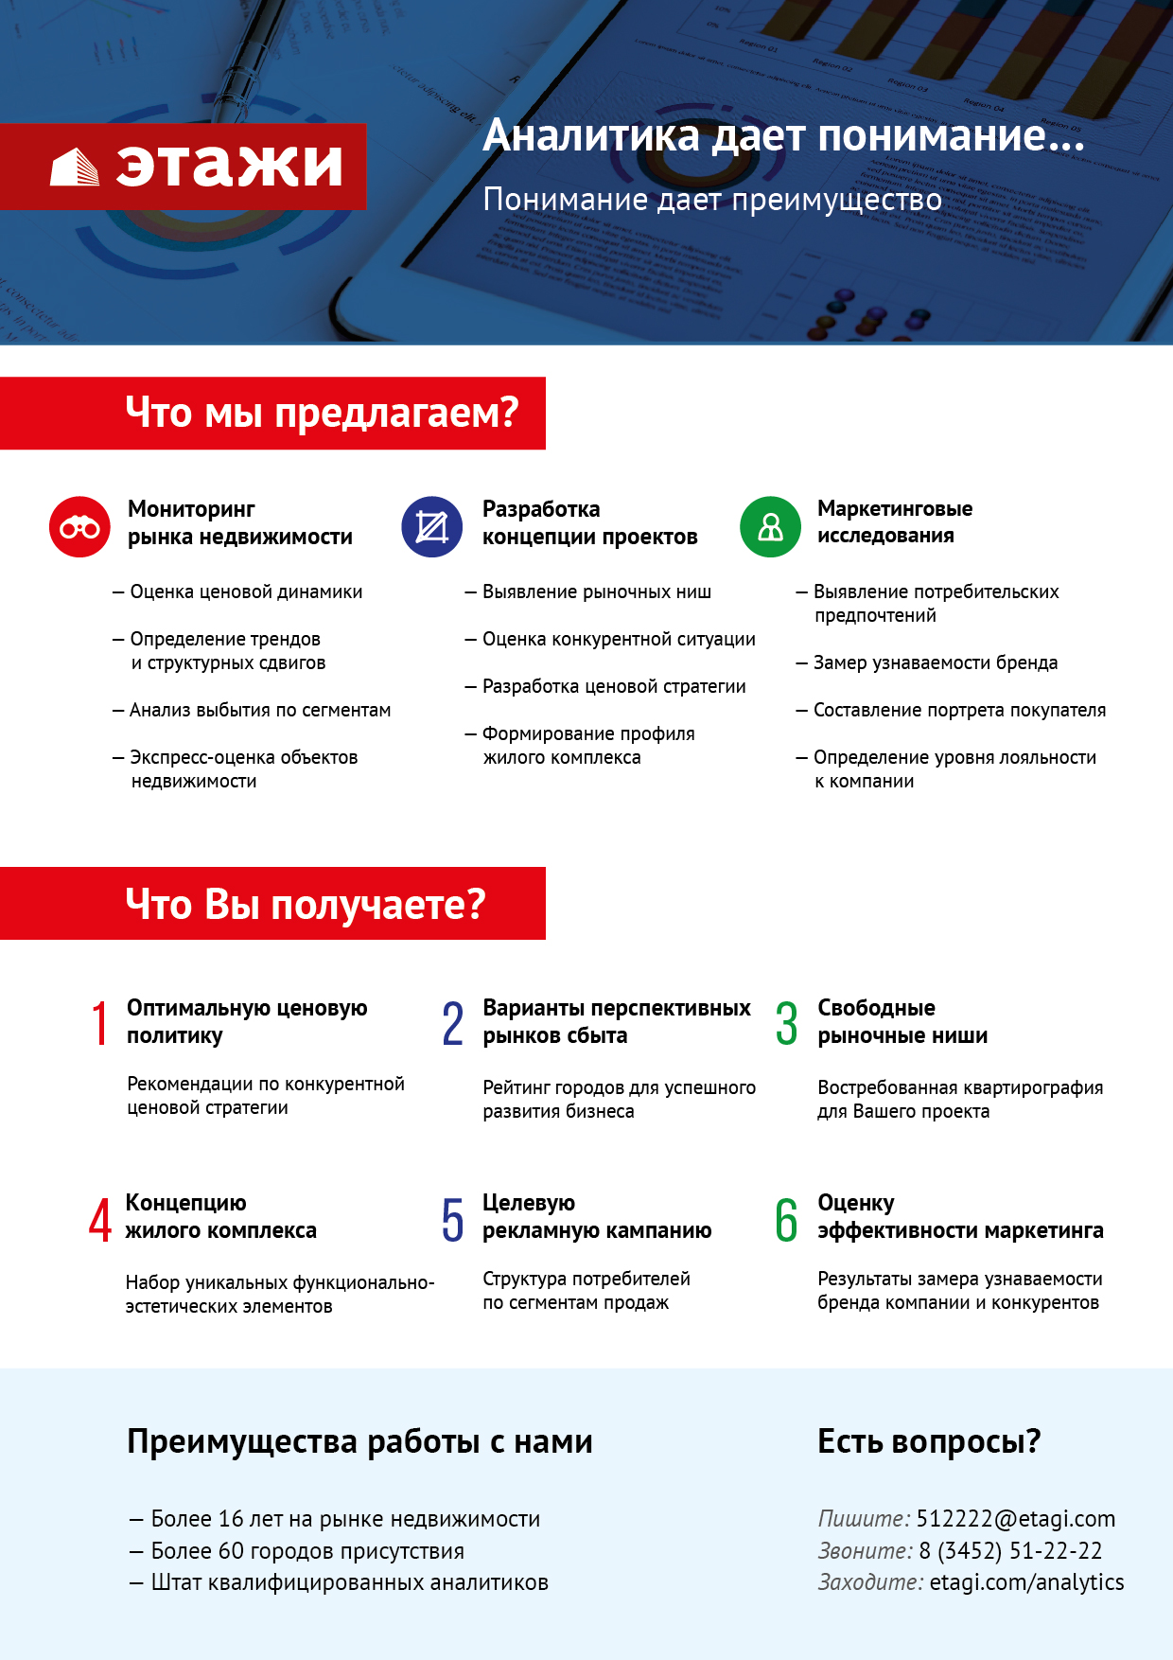

Отчет выполнен в соответствии с методическими рекомендациями по анализу рынка недвижимости Г.М. Стерника, принятыми Российской Гильдией Риэлторов
Источник фото: https://gelio.livejournal.com/214138.html
Числовая дискретная пространственно-параметрическая модель выполнена в соответствии с методическими рекомендациями по анализу рынка недвижимости Г.М. Стерника, принятыми Российской Гильдией Риэлторов

